Proposta de Desenvolvimento de Sistema

Conta Corrente

Outubro
2013

Analistas Responsáveis: Wagner Caetano e
Marco Antônio

1 Introdução 3
1.1 Visão Geral 3
1.2 Cenário Atual 3
1.3 Objetivos 5
2 Descrição do Sistema Proposto 5
2.1 Novo Cenário 5
2.1.1 Baixa Automática das Parcelas Originais e Atualização da Conta Corrente 5
2.1.1 Formulário de Conta Corrente 6
2.1.2 Migração das Informações 6
2.1.3 Baixa Manual dos Acordos, Adaptações nas Rotinas de Retorno dos Bancos e Retorno de Débitos Automáticos. 7
2.1.4 Adaptações no Estorno dos Acordos 7
2.1.5 Contabilização 7
2.1.6 Consulta dos Rateios de Baixa 7
3. Macro Fluxo do Processo da Conta Corrente 9
4. Áreas Envolvidas 10
5. Plano de Trabalho 11
5.1. Cronograma 11
5.2. Equipe de Trabalho 13
6. Aprovação da Proposta 13

Introdução

Visão Geral
Atualmente o saldo dos pagamentos dos acordos é feito no módulo de ajustes dentro do formulário das propostas, figura 1.

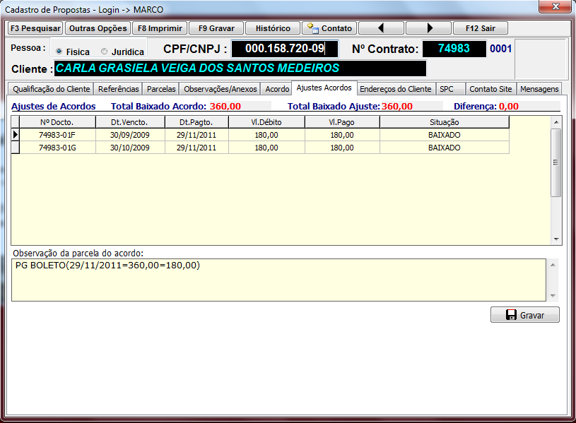
Figura 1 – Tela de Ajustes de Acordo

Cenário Atual
Quando ocorre o pagamento de algum acordo, os colaboradores do financeiro, ou cobrança, utilizam o cadastro de ajustes de acordos para registrar o valor pago e acompanham o saldo em aberto para liquidar parcelas originais quando esse alcançar o valor de uma parcela atrasada. Ao acumularmos um saldo suficiente para baixar uma parcela atrasada, utiliza-se o formulário de baixas para liquidar manualmente a parcela, figura 2.

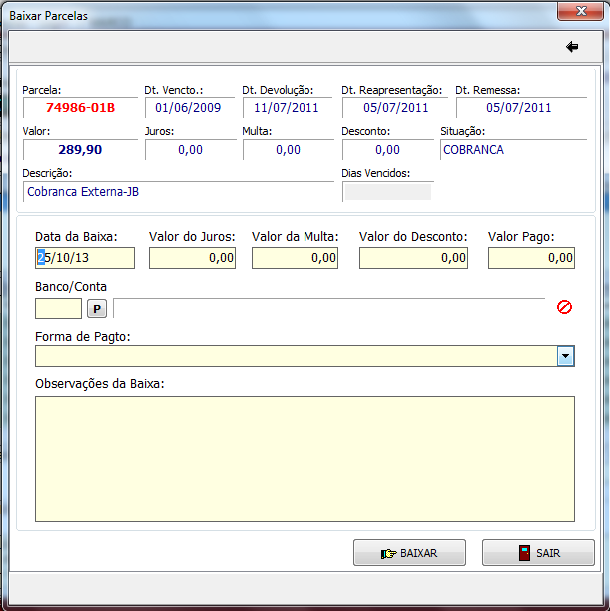
Figura 2 – Formulário de Baixas de Parcelas

Problemas | - Tempo excessivo para baixar parcelas originais na liquidação dos acordos
Áreas atingidas | - Financeiro;  - Cobrança interna;
Cujo impacto é | - Retardo no processo de trabalho;  - Possibilidade de incidir erros durante a criação das informações para efetivar as baixas
Uma boa solução traria | - Economia de custo e tempo;  - Qualidade nas informações geradas;  - Ganho de produtividade nas áreas impactadas

Objetivos
- Automatizar a baixa das parcelas originais pelo pagamento dos acordos;
- Eliminar o controle manual de ajustes e consequentemente a baixa da original;
- Deixar mais eficiente à baixa das parcelas originais;
  - Diminuir o tempo
  - Facilitar o processo de baixa;
- Melhorar a qualidade das informações, possibilitando clareza ao consultar os pagamentos dos acordos;
- Dar continuidade nas melhorias do controle de acordos;

Descrição do Sistema Proposto

Novo Cenário
O novo cenário de baixa das originais comtemplará um conta corrente para compor o saldo em aberto e efetuar a baixa da parcela.

Baixa Automática das Parcelas Originais e Atualização da Conta Corrente
Todas as vezes que ocorrer um dos eventos abaixo:
- Baixa Manual de acordo;
- Retorno de boleto;
- Retorno de débitos automáticos (boleto de acordo);

O sistema executará a seguinte diretriz:
- Efetivará a baixa do acordo;
- Lançará uma ocorrência no controle de conta corrente;
- Atualizará o saldo em aberto;
- Confrontará o saldo apurado com a parcela aberta;
  - Caso o saldo acumulado for suficiente para liquidar uma das parcelas vencidas: realizará a baixa;
  - Caso o saldo acumulado não for suficiente: O sistema totalizará o montante temporariamente na parcela para controles internos.
  - Caso tenha restado somente uma parcela original para ser liquidada, então: o sistema só a baixará quando a última parcela do acordo for liquidada, deixando-a em aberta;
  - Caso for a baixa da última parcela do acordo, então: o sistema baixará todas as parcelas originais aberta daquele acordo;
- Registrará a associação entre a baixa do acordo e a parcela impactada, a isso chamaremos de rateio de baixa das parcelas. O rateio nos dará uma visão detalhada das liquidações das parcelas em relação aos acordos, ou seja, qual(is) acordo(s) baixaram qual(is) parcela(s). Esta informação nos será útil no momento de um eventual estorno do acordo, não haverá mais a necessidade de o colaborador escolher a baixa associada, e nem tão pouco estornar a(s) parcela(s) envolvida(s). Automatizando assim todo este processo de estorno, sem na necessidade da intervenção humana.

Formulário de Conta Corrente
A conta corrente atuará em nível de acordo, apresentando a situação atual de cada um deles.

Na figura abaixo podemos perceber que houve um lançamento a crédito, de R$ 500,00; e outros três a débito, em função da baixa das parcelas.

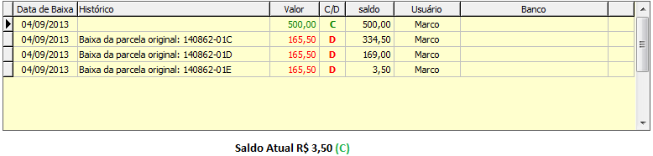
Figura 3 – Conta Corrente

Migração das Informações
Migraremos as informações para as contas corrente através da associação entre os acordos e parcelas originais. O sistema selecionará todos os acordos em andamento, criado pelo simulador, lançará como crédito as parcelas dos acordos pagas e como débito as parcelas originais baixadas. Porém, quando se tratar de acordos manuais (parciais manuais), criaremos informações para confeccionar a conta corrente. O sistema criará acordos com uma parcela, referente à parcial digitada, e associará a original com o mesmo código de parcela, exemplo: Parcela de acordo 120481-01F, digitada manualmente, associará a parcela original 120481-01F.

Durante a composição da conta corrente montaremos o rateio das baixas das parcelas originais em função dos acordos.

Baixa Manual dos Acordos, Adaptações nas Rotinas de Retorno dos Bancos e Retorno de Débitos Automáticos.
Depois de confeccionada a rotina que fará as baixas automáticas dos acordos e atualização da conta corrente, será adaptada às rotinas de baixa manual dos acordos, retorno dos bancos e retorno dos débitos automáticos para dispará-la.

Adaptações no Estorno dos Acordos
A atual rotina de estorno dos acordos sofrerá adaptações em função das informações a serem criadas pela conta corrente. O rateio proporcionará condições de automatizar alguns passos, como por exemplo:
- Eliminação da escolha da baixa dada anteriormente;
- Possibilidade de estornar mais de uma parcela, haja vista que, um acordo poderá baixar várias parcelas, ou até mesmo, proporcionar uma baixa parcial;

Contabilização
[A analisar]

Consulta dos Rateios de Baixa
O formulário de consulta dos rateios apresentará as seguintes informações:
- Informações do acordo liquidado:
  - No. Parcela do Acordo;
  - Forma de Pagto;
  - Valor Total do Acordo;
  - Data de Pagto;
- Lista de parcelas originais afetadas:
  - No. da Parcela Original;
  - Valor Rateado;

Este formulário será acessado de dois lugares: das parcelas de acordos e originais. Dependendo do lugar de onde for acessado o sistema mostrará do acordo, qual(is) parcela(s) foi(ram) baixada(s); e da parcela, qual(is) acordo(s) realizou a baixa da parcela.

Macro Fluxo do Processo da Conta Corrente
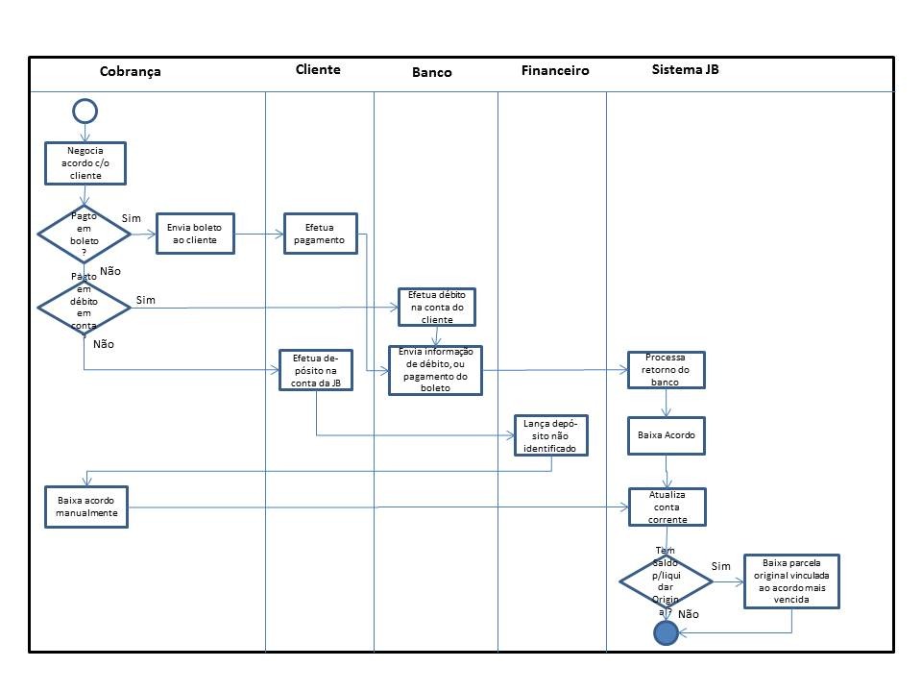
Figura 4 – Processo da Conta Corrente

Áreas Envolvidas

- Contabilidade;
- Financeiro;
- Cobrança;

Plano de Trabalho

Cronograma
Atividade | Tempo (dias) | Período Previsto |  | Responsável
Atividade | Tempo (dias) | Inicio | Fim | Responsável
Levantamentos | 12 | 15/10/2013 | 28/10/2013
Reunião de Kickoff | 0,5 | 15/10/2013 | 15/10/2013 | Marco
Levantamento Inicial | 1 | 16/10/2013 | 16/10/2013
Avaliação do roteiro de contabilização | 0,5 | 16/10/2013 | 16/10/2013 | Wagner/Marco
Avaliação dos impactos na tela de propostas | 0,5 | 16/10/2013 | 16/10/2013 | Marco
Implementação do modelo de dados | 0,5 | 17/10/2013 | 17/10/2013 | Marco
Criação da base de dados | 0,25 | 17/10/2013 | 17/10/2013 | Marco
Proposta | 10,5 | 18/10/2013 | 28/10/2013
Desenvolvimento dos Protótipos | 2 | 18/10/2013 | 21/10/2013 | Marco
Levantamento | 5 | 22/10/2013 | 23/10/2013 | Marco/Fábio
Montagem da Proposta | 3 | 24/10/2013 | 30/10/2012 | Marco
Reunião de Aprovação da Proposta | 0,5 | 28/10/2013 | 28/10/2013 | Marco/Wagner/Fábio
Projeto | 23,25 | 28/10/2013 | 29/11/2013
Revisão do MER | 0,25 |  |  | Marco/Wagner/Fábio
Desenvolvimento | 23
Rotina de bx automática das parcs origs e atualização do c.c. | 5 |  |  | Marco
Adaptações na tela de Proposta | 3,5
Eliminação da aba de ajustes | 0,5 |  |  | Marco
Ativação da tela dos novos acordos | 2 |  |  | Marco
Consulta do conta corrente | 1 |  |  | Marco
Conta Corrente | 3
Atualização do C.C. pelo retorno dos pagamentos dos boletos. Baixa automática das parcelas ao termino do pagto do acordo; e atualização do saldo. | 1 |  |  | Marco
Atualização do C.C. pelo retorno dos débitos em conta. Baixa automática das parcelas ao termino do pagto do acordo; e atualização do saldo. | 1 |  |  | Marco
Atualização do C.C. pela baixa manual; baixa automática das parcelas ao termino do pagto do acordo; e atualização do saldo. | 1 |  |  | Marco
Process | 5,5
Contabilização das baixas de acordos | 5 |  |  | Wagner
Parâmetros Gerais | 0,5 |  |  | Marco
Migração das propostas atrasadas em aberto p/o conta corrente | 3 |  |  | Marco
Consulta dos rateios de baixas Acordos vs Original | 1 |  |  | Marco
Adaptações nos estornos dos acordos | 2 |  |  | Marco
Implantação | 5,5
Homologação | 5 |  |  | Financeiro/Cobrança
Preparação do Ambiente de Produção | 0,5
Criar as tabelas em produção | 0,25 |  |  | Marco
Migração das Informações | 0 |  |  | Marco
Criar os executáveis em produção | 0,25 |  |  | Marco
Acompanhamento Assistido em Produção | 10 |  |  | Marco

Equipe de Trabalho
Marco Antonio | Analista de Sistemas
Fábio Costa | Analista de Sistemas

Aprovação da Proposta

Aprovação da proposta em ____/____/_____

____________________ |  | ____________________
Elaine F. Gois |  | Quitéria Mendonça
____________________ |  | ____________________
Wagner Caetano |  | Carlos Tanikawa
____________________ |  | ____________________
Fábio Costa |  | Marco Antonio

